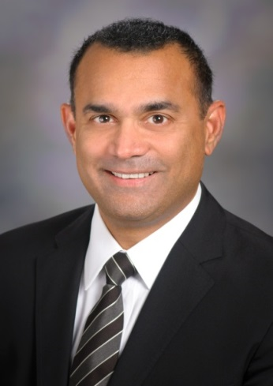
Mit seiner Forschung hat Prof. Raghu Kalluri maßgeblich dazu beigetragen, dass sich die Behandlungsansätze bei chronischen Nierenerkrankungen und bei Tumoren wesentlich weiterentwickelten. Er beschrieb den entscheidenden Pathomechanismus des „Alport Syndroms“ und entwickelte wichtige therapeutische Konzepte gegen das Fortschreiten (Progression) chronischer Nierenerkrankungen. Prof. Kalluri konnte zudem über experimentelle Wege belegen, dass sich auch krankhaft vermehrtes Bindegewebe (fibrotisches Narbengewebe) zurückbilden kann und chronische Organschäden zu therapieren sind. Seine Entdeckung, dass Strukturproteine des Bindegewebes (Kollagen) die Neubildung von Gefäßen in Tumoren (Tumor-Angiogenese) regulieren, war ein Meilenstein für die konzeptionelle Entwicklung anti-angiogenetischer Therapien von Tumoren. Bei dieser Therapie wird gezielt die Gefäßversorgung und damit die Durchblutung in Tumoren blockiert. Prof. Kalluri prägte den Gedanken, dass ein Tumor nicht vernichtet werden muss, sondern auch eingeschränkt werden kann, um betroffenen Patienten zu helfen. Kalluri zeigte auf, dass das Bindegewebe wichtige Schutzfunktionen gegen Krebs enthält, und dass diese körpereigene Abwehr zur Tumor-Therapie genutzt werden kann.
Professor Raghu Kalluri, M.D., Ph.D., geboren am 2. Dezember 1967 in St. Louis, USA, hat Naturwissenschaften mit Schwerpunkt Genetik und Chemie in Hyderabad (Indien) studiert und wurde 1992 am University of Kansas Medical Center in Biochemie und Molekularbiologie promoviert. Von 1997 bis 2012 war er als Professor an der Havard Medical School tätig. Während dieser Zeit absolvierte er ein Medizin-Studium an der Brown Medical School. Seit 2012 ist Prof. Kalluri Professor am MD Anderson Cancer Center in Houston, Texas, und Direktor des Metastasis Research Centers.
Prof. Kalluris Arbeiten sind in über 200 hochrangigen Publikationen dokumentiert. Als Fachgutachter ist er für renommierte Fachzeitschriften und für Drittmittelgeber, so unter anderem für die Deutsche Forschungsgemeinschaft (DFG), die EU-Kommission und für die Helmholtz-Gesellschaft, tätig. Neben seiner Tätigkeit in den USA engagiert sich Prof. Kalluri seit vielen Jahren mit wissenschaftlichen Aktivitäten auch in Europa. Von 2009 bis 2011 war er Direktor des Champalimaud Foundation Cancer Centers in Lissabon (Portugal). Seit 2013 ist er als Gastprofessor an der Universität Coimbra (Portugal) tätig und arbeitet in mehreren von der EU geförderten Projekten mit.

